CECS
T/CECS×××

中国工程建设标准化协会标准

无缝保温芯材装饰一体化技术规程
Technology Specification for Integrated System of Seamless Thermal Insulation Construction and Decoration

（征求意见稿）

2019 北京

中国工程建设标准化协会

无缝保温芯材装饰一体化技术规程
Technology Specification for Integrated System of Seamless Thermal Insulation Construction and Decoration

20XX-XX-XX 发布 20XX-XX-XX实施

住房和城乡建设部科技与产业化发展中心
联合发布
楼里外（北京）新材料科技发展有限公司

中国工程建设标准化协会公告

关于发布《无缝保温芯材装饰一体化技
术规程》的公告

根据中国工程建设标准化协会《关于印发<2018年第二批协会标准制订、修订计划>的通知》（建标协字[2018]030号）的要求，由住房和城乡建设部科技与产业化发展中心和楼里外（北京）新材料科技发展有限公司等单位编制的《无缝保温芯材装饰一体化技术规程》，经本协会建筑与建筑环境与节能专业委员会组织审查，现批准发布，编号为： 自2019年XX月XX日起施行。

中国工程建设标准化协会
二〇一X年XX月XX日

前 言
根据中国工程建设标准化协会《关于印发<2018年第二批协会标准制订、修订计划〉的通知》（建标协字［2018］030号）的要求，编制组经过广泛调查研究，认真总结实践经验，参考有关国内外标准，并在广泛征求意见的基础上，编制本规程。
本规程共分9章，主要内容包括：总则、术语、材料、设计、加工制作与运输储存、安装施工、工程验收及维护。
本规程由中国工程建设标准化协会与建筑环境与节能专业委员会归口管理，由住房和城乡建设部科技与产业化发展中心负责具体技术内容解释，在执行过程中如有意见或建议，请寄至解释单位（地址：北京市海淀区三里河路9号，邮编码：100835）。
主编单位：住房和城乡建设部科技与产业化发展中心
楼里外（北京）新材料科技发展有限公司
参编单位：
主要起草人：
主要审查人：

目 次

1 总 则 ………………………………………………………7
2 术 语 ………………………………………………………8
3 基本要求与系统构造 …………………………………………9
3.1 基本要求 ……………………………………………………………9
3.2 系统构造 ……………………………………………………………9
4 系统及组成材料………………………………………………11
5 设 计 ……………………………………………………14
5.1 一般规定 ……………………………………………………………14
5.2 抗风荷载和抗重力荷载设计 ………………………………………15
5.3 热工性能设计 ………………………………………………………17
5.4 无缝保温结构装饰一体化系统细部构造 …………………………18
6加工制作与运输储存 ……………………………………… 22
6.1 一般规定 …………………………………………………………22
6.2 加工制作 …………………………………………………………22
6.3 运输储存 …………………………………………………………23
7 安装施工 ……………………………………………………24
7.1 一般规定 …………………………………………………………24
7.2 施工要求 …………………………………………………………24
7.3 施工安全 …………………………………………………………27
8工程验收 ……………………………………………………28
8.1 一般规定 …………………………………………………………28
8.2 主控项目 …………………………………………………………29
8.3 一般项目 …………………………………………………………30
9 维 护 ………………………………………………………32
附录A 系统抗风荷载性能试验方法 …………………………33
本规程用词说明 ………………………………………………35
引用标准名录 …………………………………………………36

Content

1 General Principles …………………………………………7
2 Index …………………………………………………………8
3 Fundamental Requirements and Constitution
of the System …………………………………………………9
3.1 Fundamental Requirements ………………………………………9
3.2 Constitution of the System………………………………………9
4 System and Composition Materials………………………11
5 Design…………………………………………………………14
5.1 General Rules ……………………………………………………14
5.2 Design of Wind Load Resistance and Antigravity load……15
5.3 Design of the Thermotechnical Performance…………………17
5.4 Details Constitution of The System of Decorative
Integration of Seamless Thermal Insulation Core Materials 18
6 Process Manufacturing and Transportation Storage 22
6.1 General Rules ……………………………………………………22
6.2 Process Manufacturing …………………………………………22
6.3 Transportation Storage …………………………………………23
7 Installment Construction…………………………………24
7.1 General Rules ……………………………………………………24
7.2 Construction Requirement ………………………………………24
7.3 Construction Security……………………………………………27
8 Project Acceptance ………………………………………28
8.1 General Rules ……………………………………………………28
8.2 Master Control Item………………………………………………29
8.3 General Control Item ……………………………………………30
9 Maintenance …………………………………………………32
Index A Experimental Method on the Performance of Systematic Wind Load Resistance…………………………………………33
Wording Instruction of the Regulation …………………35
Standard Index Quoted ………………………………………36

1 总 则

1.0.1 为规范无缝保温结构装饰一体化系统在建筑工程中的应用，保证工程质量，做到技术先进、安全可靠、环保节能、装饰美观，制定本规程。
1.0.2 无缝保温结构装饰一体化系统适用于以混凝土、各种实、空心砌体以及强度等级在A5.0以上的蒸压加气混凝土砌块砌体为基层墙体的工业建筑及民用建筑工程。
1.0.3 无缝保温结构装饰一体化系统除应执行本规程外，尚应符合国家现行有关标准规定。

2 术语

2.0.1 无缝保温结构装饰一体化系统 System of Decorative Integration of Seamless Thermal Insulation Core Materials
由连接件、饰面板、保温芯材，采用锚、挂相结合的方式固定在基层墙体上，在饰面板和基层墙体之间灌注保温芯材的一体化保温、装饰系统。
2.0.2 连接件 Connective Items
用于约束固定饰面板的铝质装饰构件。
分为：勒脚铝质装饰固定组件、阴角铝质装饰固定组件、阳角铝质装饰固定组件、横向铝质装饰承载排气固定组件、竖向铝质抗风压单锚固扣件、锚栓、 L型铝质调节件等。
2.0.3 饰面板 Decorative Plate
饰面板为纤维水泥增强饰面板。由矿物纤维水泥、胶黏剂和其它纤维为增强材料，经制浆、成型、养护等工序而制成的外墙装饰板材。
2.0.4 保温芯材 Thermal Insulation Core Materials
由无机速凝膨胀玻化微珠颗粒和高分子聚合物干粉添加剂，经过交联化学反应，固化而成的一体化保温材料。

3 基本要求与系统构造
3.1 基本要求
3.1.1 无缝保温结构装饰一体化系统与建筑主体结构应有可靠连接。在重力荷载、风荷载作用下，应具有使用安全性。
3.1.2 无缝保温结构装饰一体化系统的抗震性能应符合现行国家标准《建筑抗震试验规程》JGJ/T 101的有关规定。
3.1.3 无缝保温结构装饰一体化系统外保温工程外墙的热工性能应符合现行国家标准《民用建筑热工设计规范》GB50176以及国家相关建筑节能能设计标准规定。
3.1.4 无缝保温结构装饰一体化系统外保温工程应能耐受室外气候的长期反复作用而不产生破坏。
3.1.5 无缝保温结构装饰一体化系统外保温工程应具有防水性能。
3.1.6 无缝保温结构装饰一体化系统外保温工程应符合现行行业标准《外墙外保温工程技术规程》JGJ144相关规定。
3.1.7 采用无缝保温结构装饰一体化系统的基层墙体的耐火极限应用应符合现行国家标准《建筑设计防火规范》GB50016的相关规定。
3.1.8 在正常使用和正常维护条件下，无缝保温结构装饰一体化系统的质量安全与主体结构寿命相同。

3.2 系统构造
3.2.1 无缝保温结构装饰一体化系统由勒脚铝质装饰固定组件、各部位阴阳角铝质装饰固定组件，每层饰面板横向承载排气装饰固定组件、竖向铝质单锚固扣件、锚栓、L型铝质调节件、饰面板、无缝灌注保温芯材等构件组成。
3.2.2 无缝保温结构装饰一体化系统横向承载排气固定组件构造应按照图3.2.2所示要求设置，其抗拉承载力、悬挂力应满足本规程表4.0.8的要求。
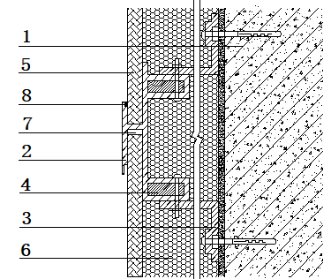
图3.2.2 横向装饰承载排气固定组件构造图
1-基层墙体；2-装饰固定组件；3-锚栓L型调节件；4-固定组件紧扣接口；5-饰面板；6-无缝灌注保温芯材；7-排气道；8-密封胶；
3.2.3 无缝保温结构装饰一体化系统竖向单锚固扣件构造应按照图3.2.3所示要求设置及抗拉承载力、悬挂力应满足本规程表4.0.8的要求。
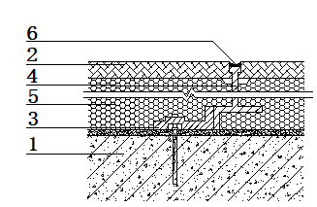
图3.2.3 竖向单锚固扣件构造图
- 基层墙体；2-饰面板；3-竖向单锚固扣件；4-锚栓L型调节件；
5-无缝灌注保温芯材；6-密封胶；

4 系统及组成材料
4.0.1 纤维水泥增强饰面板原材料应符合现行行业标准《无石棉纤维水泥平板》JC/T 412.1或《纤维增强硅酸钙板》JC/T564.1的有关规定。饰面涂料性能应符合现行行业标准《合成树脂乳液外墙涂料》GB∕T 9755的有关规定。
4.0.2 饰面板性能应符合表4.0.2规定。
表4.0.2饰面板性能指标
序号 | 项目 | 性能指标 | 试验方法
1 | 密度 D （g/cm³） | 1.45＜D≤1.60 | 现行行业标准《纤维水泥平板 第1部分：无石棉纤维水泥平板》JC/T 412.1
2 | 耐酸性（48h） | 无异常 | 现行国家标准《色漆和清漆 耐液体介质的测定》GB/T 9274
3 | 耐沾污性（%） | ≤10 | 现行国家标准《建筑涂料涂层耐沾污性试验方法》GB/T 9780
4 | 耐碱性（96h） | 无异常 | 现行国家标准《建筑涂料 涂层耐碱性的测定 》GB/T 9265
5 | 耐盐雾（500h） | 无损伤 | 现行国家标准《色漆和清漆 耐中性盐雾性能的测定》GB/T 1771
6 | 耐老化（1000h） | 合格 | 现行国家标准《色漆和清漆 人工气候老化和人工辐射曝露滤过的氙弧辐射》GB/T1865
4.0.3 饰面板尺寸及允许偏差应符合表4.0.3规定。
表4.0.3 饰面板尺寸要求及允许偏差
序号 | 项目 |  | 允许偏差（mm） | 试验方法
1 | 长度和宽度 | 600 mm ~2400 mm | ±1.0 | 现行行业标准《保温装饰外墙外保温系统材料》 JG/T287
1 | 长度和宽度 | ＜600mm | ±0.5 | 现行行业标准《保温装饰外墙外保温系统材料》 JG/T287
2 | 对角线差 |  | ≤3.0 | 现行行业标准《保温装饰外墙外保温系统材料》 JG/T287
3 | 板面平整度 |  | ≤4.0 | 现行行业标准《保温装饰外墙外保温系统材料》 JG/T287
4.0.4 无缝灌注保温芯材YT无机改性保温AB组份灌注料由膨胀玻化微珠及水泥等材料组成，其中膨胀玻化微珠应符合现行国家标准《膨胀玻化微珠保温隔热砂浆》GB/T26000和《建筑保温砂浆》GB/T20473的有关规定。
4.0.5 无缝灌注保温芯材性能应符合表4.0.5规定。
表4.0.5 无缝灌注保温芯材性能要求
序号 | 项目 | 性能指标 | 试验方法 | 备注
1 | 干密度（kg/m³） | ≤250 | 现行国家标准《建筑保温砂浆》 GB/T 20473 | 无缝保温结构装饰一体化系统的自密实保温芯材无需检验压缩、抗拉强度，检测干密度和导热系数、需养护28天并烘干至恒重后进行检验。
2 | 导热系数(25℃ , ±2)〔W/（m•K）〕 | ≤0.066 | 现行国家标准《绝热材料稳态热阻及有关特性的测定防护热板法》GB/T 10294
3 | 燃烧性能（级） | A1 | 现行国家标准《建筑材料及制品燃烧性能分级》GB 8624
4.0.6 锚栓的塑料膨胀套管应采用原生尼龙材质，锚栓的钢制件应采用不锈钢材质。锚栓应符合《外墙保温用锚栓》JG/T366的有关规定。
4.0.7 勒脚铝质装饰固定组件壁厚为3mm，各部位阴阳角铝质装饰固定组件壁厚为3mm，每层饰面板横向铝质装饰承载排气固定组件壁厚为3mm，竖向铝质抗风压单锚固扣件壁厚为2.5mm，锚栓、L型铝质调节件壁厚为4mm，采用的铝质材料应符合现行国家标准《铝合金建筑型材》GB/5237的有关规定。配套不锈钢螺钉螺帽应符合现行国家标准《紧固件机械性能 不锈钢螺栓、螺钉和螺柱》GB/T 3098.6、《紧固件机械性能 不锈钢螺母》GB/T 3098.15的有关规定。
4.0.8 锚栓和固定组件性能应符合表4.0.8规定。
表4.0.8锚栓和固定组件性能要求
序号 | 项目 |  | 性能指标 | 试验方法 | 备注
1 | 单个锚栓抗拉承载力标准值 (kN) | C25混凝土墙体 | ≥1.20 | 现行行业标准《外墙外保温用锚栓》JG/T366 | —
1 | 单个锚栓抗拉承载力标准值 (kN) | 烧结空心砖墙体 | ≥0.60 | 现行行业标准《外墙外保温用锚栓》JG/T366 | —
1 | 单个锚栓抗拉承载力标准值 (kN) | 蒸压加气砌块墙体 | ≥0.50 | 现行行业标准《外墙外保温用锚栓》JG/T366 | —
1 | 单个锚栓抗拉承载力标准值 (kN) | 非承重混凝土空心砖墙体 | ≥0.60 | 现行行业标准《外墙外保温用锚栓》JG/T366 | —
1 | 单个锚栓抗拉承载力标准值 (kN) | 实心砌体墙体 | ≥0.90 | 现行行业标准《外墙外保温用锚栓》JG/T366 | —
2 | 各部位阴阳角装饰固定组件及横向承载装饰固定组件、每组锚栓L型铝质调节件悬挂力（kg） | C25混凝土墙体 | ≥100 | 现行行业标准《保温装饰外墙外保温系统材料》JG/T287 | 悬挂于装饰固定组件的最外端放置24h，各部位阴阳角装饰固定件及横向承载排气装饰固定件无变形。
2 | 各部位阴阳角装饰固定组件及横向承载装饰固定组件、每组锚栓L型铝质调节件悬挂力（kg） | 烧结空心砖墙体 | ≥75 | 现行行业标准《保温装饰外墙外保温系统材料》JG/T287 | 悬挂于装饰固定组件的最外端放置24h，各部位阴阳角装饰固定件及横向承载排气装饰固定件无变形。
2 | 各部位阴阳角装饰固定组件及横向承载装饰固定组件、每组锚栓L型铝质调节件悬挂力（kg） | 蒸压加气砌块墙体 | ≥100 | 现行行业标准《保温装饰外墙外保温系统材料》JG/T287 | 悬挂于装饰固定组件的最外端放置24h，各部位阴阳角装饰固定件及横向承载排气装饰固定件无变形。
2 | 各部位阴阳角装饰固定组件及横向承载装饰固定组件、每组锚栓L型铝质调节件悬挂力（kg） | 非承重混凝土空心砖墙体 | ≥100 | 现行行业标准《保温装饰外墙外保温系统材料》JG/T287 | 悬挂于装饰固定组件的最外端放置24h，各部位阴阳角装饰固定件及横向承载排气装饰固定件无变形。
2 | 各部位阴阳角装饰固定组件及横向承载装饰固定组件、每组锚栓L型铝质调节件悬挂力（kg） | 实心砌体墙体 | ≥100 | 现行行业标准《保温装饰外墙外保温系统材料》JG/T287 | 悬挂于装饰固定组件的最外端放置24h，各部位阴阳角装饰固定件及横向承载排气装饰固定件无变形。
3 | 竖向铝质抗风压单锚固扣件悬挂力（kg） | C25混凝土墙体 | ≥10 | 现行行业标准《保温装饰外墙外保温系统材料》JG/T287 | 重物悬挂于锚固扣件的最外端放置24h，竖向抗风压铝质单锚固扣件无变形
3 | 竖向铝质抗风压单锚固扣件悬挂力（kg） | 烧结空心砖墙体 | ≥10 | 现行行业标准《保温装饰外墙外保温系统材料》JG/T287 | 重物悬挂于锚固扣件的最外端放置24h，竖向抗风压铝质单锚固扣件无变形
3 | 竖向铝质抗风压单锚固扣件悬挂力（kg） | 蒸压加气砌块墙体 | ≥10 | 现行行业标准《保温装饰外墙外保温系统材料》JG/T287 | 重物悬挂于锚固扣件的最外端放置24h，竖向抗风压铝质单锚固扣件无变形
3 | 竖向铝质抗风压单锚固扣件悬挂力（kg） | 非承重混凝土空心砖墙体 | ≥10 | 现行行业标准《保温装饰外墙外保温系统材料》JG/T287 | 重物悬挂于锚固扣件的最外端放置24h，竖向抗风压铝质单锚固扣件无变形
3 | 竖向铝质抗风压单锚固扣件悬挂力（kg） | 实心砌体墙体 | ≥10 | 现行行业标准《保温装饰外墙外保温系统材料》JG/T287 | 重物悬挂于锚固扣件的最外端放置24h，竖向抗风压铝质单锚固扣件无变形
4.0.9 硅酮结构耐候密封胶、硅酮耐候密封胶应与竖向单锚固扣件硅胶缝具有相容性。
4.0.10 无缝保温结构装饰一体化系统性能应符合表4.0.10规定。
表4.0.10 无缝保温结构装饰一体化系统的性能要求
序号 | 项目 | 性能指标 |  |  | 试验方法
1 | 耐候性 | 80次高温－淋水循环和5次加热－冷冻循环后，不得出现饰面层起泡、油漆面脱落等破坏，不得产生渗水裂缝，外观不得有明显变化。一体化系统的饰面板与墙体连接牢固，无松动现象。 |  |  | 现行行业标准《外墙外保温工程技术规程》 JGJ 144
2 | 抗冲击性 | 10J级 |  |  | 现行行业标准《外墙外保温工程技术规程》 JGJ 144
3 | 抗风压值 | 不小于工程项目的风荷载设计值，不小于6000kPa。 |  |  | 附录A
4 | 抗震性能 | 设防烈度8度、饰面板及保温芯材无脱落 |  |  | 现行行业标准《建筑抗震试验规程》JGJ/T 101
5 | 热阻(（m²·K）/W) | 保温芯材厚度（mm） | 50 | ≥0.66 | 现行行业标准《绝热稳态传热性质的测定标定和防护热箱法》GB/T 13475
5 | 热阻(（m²·K）/W) | 保温芯材厚度（mm） | 100 | ≥1.2 | 现行行业标准《绝热稳态传热性质的测定标定和防护热箱法》GB/T 13475

5 设 计
5.1 一般规定
5.1.1 无缝保温结构装饰一体化系统与建筑主体结构应有可靠连接。应根据现行国家和地方标准和规范进行相关的结构安全和变形的计算。（包括系统附加的荷载对原结构的影响、系统与原维护结构的连接、变形；由温度和湿度变化所引起的作用等）
5.1.2无缝保温结构装饰一体化系统的抗风压性能的设计应经过检测验证，抗风承载力应按现行国家标准《外墙外保温工程技术规程》JGJ 144的相关规定通过计算确定，且不小于工程项目的风荷载设计值，不小于6000kPa。
5.1.3 无缝保温结构装饰一体化系统应用于材料耐火等级A1及以下部位。同时应满足现行《建筑设计防火规范》GB50016的有关规定。
5.1.4无缝保温结构装饰一体化系统应能适应主体结构的合理变形，不产生裂缝或空鼓，地震作用或风荷载下应避免脱落伤人。
5.1.5 无缝保温结构装饰一体化系统的保温、隔热性能应符合现行国家标准《民用建筑热工设计规范》GB50176、《公共建筑节能设计标准》GB50189的有关规定。用于居住建筑的无缝保温结构装饰一体化系统的保温、隔热性能应符合现行行业标准《严寒和寒冷地区居住建筑节能设计标准》JGJ26、《夏热冬冷地区居住建筑节能设计标准》JGJ134和《夏热冬暖地区居住建筑节能设计标准》JGJ75的相关规定。
5.1.6无缝保温结构装饰一体化系统工程应符合《民用建筑热工设计规范》GB50176、《外墙外保温工程技术规程》JGJ144等国家、地方及行业现行有关建筑节能设计标准的规定。具有保温与隔热的功能。
5.1.7无缝保温结构装饰一体化系统的设计应符合现行国家标准《建筑设计防火规范》GB50016的相关规定。
5.1.8无缝保温结构装饰一体化系统应符合现行国家标准《建筑模数协调标准》GB/T50002的有关规定。非标饰面板规格可根据建筑物实际使用要求另行调整。
5.1.9 无缝保温结构装饰一体化系统各种实心砌块墙体用锚栓的有效锚固深度不应小于50mm。
5.1.10 无缝保温结构装饰一体化系统的基层墙体宜为混凝土墙体、各种实、空心砌体墙体及强度等级为 A5.0以上的蒸压加气混凝土砌块墙体。
5.1.11 无缝灌注保温芯材设计的最小厚度不得小于 35mm，最大厚度不得大于300mm。

5.2 抗风荷载和抗重力荷载设计
5.2.1 无缝保温结构装饰一体化系统应根据《建筑结构荷载规范》GB50009进行抗风荷载验算或设计计算。系统抗风荷载承载力设计值应按下式计算：
Sd≤Rd (5.2.1)
Sd=1.4×Wk
式中：Sd――风荷载设计值，取风荷载标准值Wk与荷载分项系数1.4的乘积；
Rd――无缝保温结构装饰一体化系统抗风荷载承载力设计值。
5.2.2 无缝保温结构装饰一体化系统与墙体连接的锚栓受拉承载力应符合下列规定：
1、单一锚栓
Nsd≤NRd,s
Nsd≤NRd,c
Nsd≤NRd,sp
2、群锚
Nhsd≤NRd,s
Ngsd≤NRd,c
Ngsd≤NRd,sp
式中：Nsd——单一锚栓拉力设计值（N）
Nhsd——群锚中拉力最大锚栓的拉力设计值（N）
Ngsd——群锚受拉区总拉力设计值（N）
NRd,s——锚栓钢材破坏受拉承载力设计值（N）
NRd,c——混凝土锥体（或砖墙）破坏受拉承载力设计值（N）
NRd,sp——混凝土（或砖墙）劈裂破坏受拉承载力设计值（N）
5.2.3无缝保温结构装饰一体化系统与墙体连接的锚栓受剪承载力应符合下列规定：
1、单一锚栓
Vsd≤VRd,s
Vsd≤VRd,c
Vsd≤VRd,cp
2、群锚
Vhsd≤VRd,s
Vgsd≤VRd,c
Vgsd≤VRd,cp
式中：Vsd——单一锚栓剪力设计值（N）
Vhsd——群锚中剪力最大锚栓的剪力设计值（N）
Vgsd——群锚总剪力设计值（N）
Vsd,s——锚栓钢材破坏受剪承载力设计值（N）
VRd,c——混凝土（或砖墙）边缘破坏受剪承载力设计值（N）
VRd,cp——混凝土（或砖墙）剪撬破坏受剪承载力设计值（N）
5.2.4 根据具体工程应提交系统抗风荷载设计计算书和锚栓布置图。横向铝质装饰承载排气固定组件、竖向铝质单个锚固扣件，锚栓、L型铝质调节件的间距由计算确定，布置示意图如图5.2.4所示。
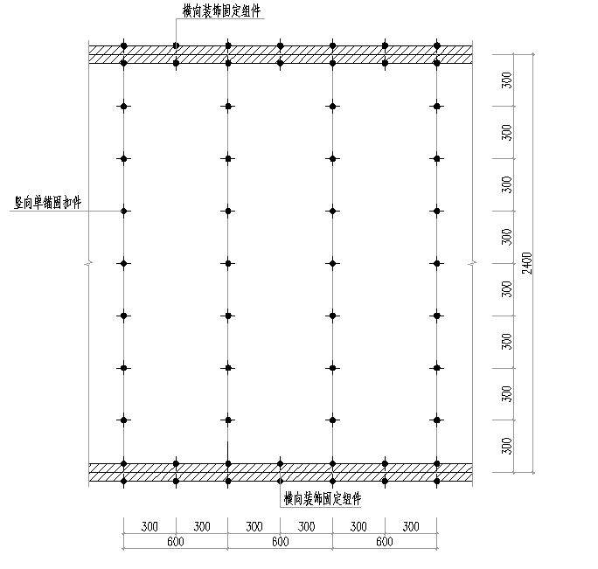
图5.2.4 锚栓布置示意图

5.3 热工性能设计
5.3.1 无缝保温结构装饰一体化系统的性能设计应根据建筑所在地的地理、气候、环境，建筑物的类别、体型、建筑高度等条件选定，其性能指标和设计要求应符合现行国家标准的相关规定。
5.3.2无缝保温结构装饰一体化系统保温芯材厚度由下式计算，计算时保温芯材导热系数按表4.0.5取值。
δ₂= ε（1/K－R_{i}－R_{e}－R₁）λ₂
式中：ε：综合芯材导热系数修正和连接件热桥影响的修正系数，取ε=1.3；
δ₂：保温芯材厚度（m）
λ₂：保温芯材导热系数（W/m·K）
R₁为基层墙体热阻，并依据《民用建筑热工设计规范》GB 50176进行计算；
R_{i}：内表面换热阻，取R_{i}=0.11m²·K/W
R_{e}：外表面换热阻，取R_{e}=0.04 m²·K/W；
K： 外墙传热系数限值或设计值（W/m²·K）（K值按有关国家、地方节能设计标准或设计确定）。

5.4 无缝保温结构装饰一体化系统细部构造
5.4.1 无缝保温结构装饰一体化系统勒脚装饰固定组件构造应按照图5.4.1所示要求设置及抗拉承载力、悬挂力应满足本规程表4.0.8的要求。
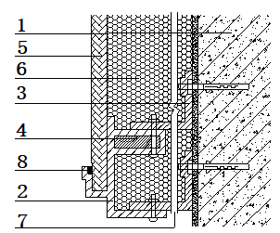
图5.4.1 勒脚装饰固定组件构造图
1-基层墙体；2-装饰固定组件；3-锚栓L型调节件；4-固定组件紧扣接口；
5-饰面板；6-无缝灌注保温芯材；7-排气道；8-密封胶；
5.4.2 无缝保温结构装饰一体化系统大阴角装饰固定组件构造应按照图5.4.2所示要求设置及抗拉承载力、悬挂力应满足本规程表4.0.8 的要求。
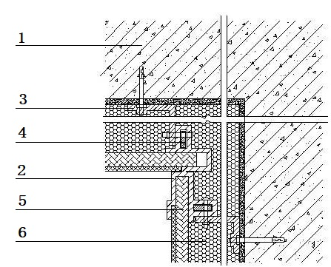
图5.4.2 大阴角装饰固定组件构造图
1-基层墙体；2-装饰固定组件；3-锚栓L型调节件；4-固定组件紧扣接口；
5-饰面板；6-无缝灌注保温芯材；
5.4.3 无缝保温结构装饰一体化系统大阳角装饰固定组件构造应按照图5.4.3所示要求设置及抗拉承载力、悬挂力应满足本规程表4.0.8 的要求。
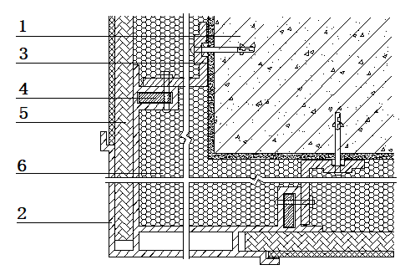
图5.4.3 大阳角装饰固定组件构造图
- 基层墙体；2-装饰固定组件；3-锚栓L型调节件；4-装饰固定组件紧扣接口；
5-饰面板；6-无缝灌注保温芯材；
5.4.4 无缝保温结构装饰一体化系统窗套阳角装饰固定组件应按照图5.4.4所示要求设置及抗拉承载力、悬挂力应满足本规程表4.0.8的要求。
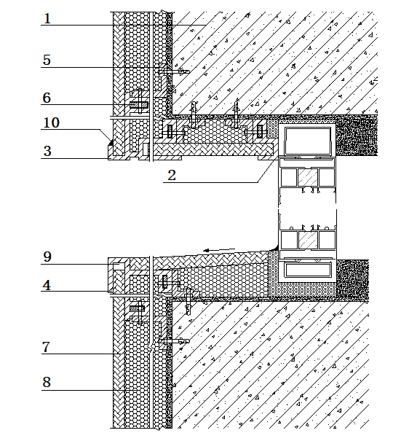

图5.4.4 窗套阳角装饰固定组件图
1-基层墙体；2-上阴角装饰固定组件；3-上阳角装饰固定组件；4-下阳角装饰固定组件；5-锚栓L型调节件；6-固定组件紧扣接口；7-饰面板；8-无缝灌注保温芯材；9-排气道；10-密封胶；
5.4.5 无缝保温结构装饰一体化系统空调板和横梁阳角装饰固定组件应按照图5.4.5所示要求设置及抗拉承载力、悬挂力应满足本规程表4.0.8的要求。
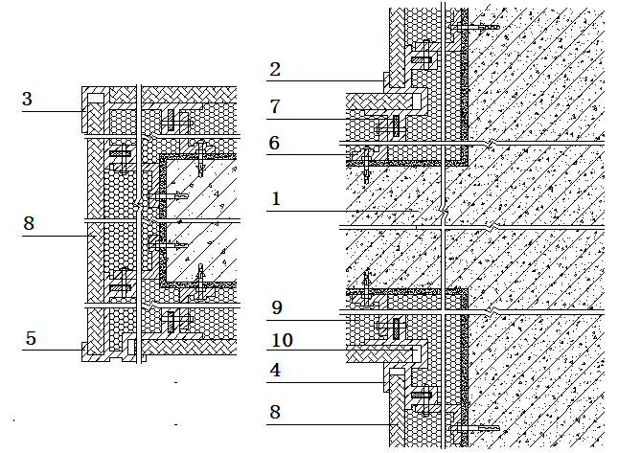
图5.4.5 空调板和横梁阳角装饰固定组件
1-基层墙体；2-上阴角装饰固定组件；3-上阳角装饰固定组件；4-下阴角装饰固定组件；5-下阳角装饰固定组件；6-锚栓L型调节件；7-固定组件紧扣接口；8-饰面板；9-无缝灌注保温芯材；10-排气道；
5.4.6 无缝保温结构装饰一体化系统女儿墙阳角装饰固定组件应按照图5.4.6所示要求设置及抗拉承载力、悬挂力应满足本规程表4.0.8 的要求。
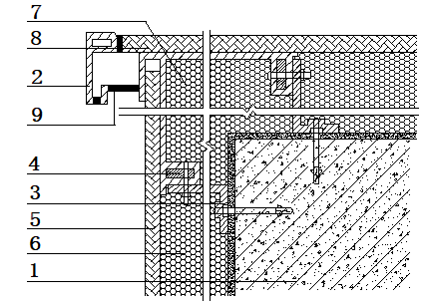
图5.4.6 女儿墙阳角装饰固定组件图
1-基层墙体；2-装饰固定组件；3-锚栓L型调节件；4-固定组件紧扣接口；5-饰面板；6-无缝灌注保温芯材；7-女儿墙压顶保温芯材；8-女儿墙压顶饰面板；9-排气道、排水道；
5.4.7 无缝保温结构装饰一体化系统凸造型柱阳角装饰固定组件应按照图5.4.7所示要求设置及抗拉承载力、悬挂力应满足本规程表4.0.8的要求。
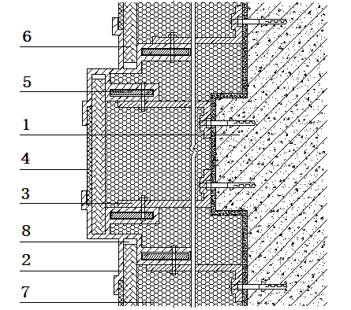
图5.4.7 凸造型柱阳角装饰固定组件
1-基层墙体；2-装饰固定组件；3-锚栓L型调节件；4-横向装饰承载排气固定组件；
5-固定组件紧扣接口；6-饰面板；7-无缝灌注保温芯材；8-排气道；

6 加工制作与运输储存
6.1 一般规定
6.1.1 无缝保温结构装饰一体化系统在制作前，应对技术要求和质量标准进行技术交底，并制订制作方案。
6.1.2 无缝保温结构装饰一体化系统所采用的设备、机具应保证构件加工精度的要求，量具应定期进行计量检定。

6.2 加工制作
6.2.1 连接件加工制作。勒脚铝质装饰固定组件、各部位阴阳角铝质装饰固定组件、横向铝质装饰承载排气固定组件、竖向铝质抗风压单锚固扣件，单个锚栓L型铝质调节件与墙体锚固抗拉承载力、悬挂力质量应满足现行国家标准JG/T366和4.0.8表的要求。
6.2.2 无缝保温结构装饰一体化系统的饰面板质量应满足4.0.2表的要求。
6.2.3 无缝保温结构装饰一体化系统饰面板的组装应符合下列规定；
1、饰面板加工按照设计图纸要求进行，饰面板横向和竖向尺寸允许偏差应符合下表规定；
2、饰面板竖向切台阶保留净厚度为4mm，净宽度为4mm，应符合表6.2.3；
表6.2.3 饰面板组装尺寸允许偏差（mm）
项目 | 允许偏差 | 检测方法
横向不切台阶 | 8mm | 钢圈尺
竖向切台阶保留净厚度 | 0.4mm-0.5mm | 塞尺
竖向切台阶保留净宽度 | 0.4mm-0.4mm | 塞尺
6.2.4 无缝保温结构装饰一体化系统的YT无机改性保温AB组份灌注料加工质量应满足4.0.5表的要求。
应按比例重量投料，每次投料宜1.5一2吨，其比例：A料：B料=1:0.8，搅拌混合时间不少于30分钟。

6.3 运输储存
6.3.1 系统组成材料应防止与腐蚀性介质接触，远离火源，不宜露天长期暴晒，存放场地应干燥、通风。
6.3.2 材料应按型号、规格分类贮存，贮存期限不得超过材料保质期。
6.3.3 无缝保温结构装饰一体化系统饰面板应侧立搬运，并用包装袋或麻绳与运输设备固定，不得重压或与锋利物品碰撞。
6.3.4 无缝保温芯材AB组份专用灌注料在运输设备上的摆放应根据其包装情况而定，运输中应避免材料的挤压、碰撞、雨淋、日晒等。
6.3.5 其他组成材料在运输、装卸过程中应整齐码装，包装不应破损、冲击、日晒、雨淋。

7 安装施工
7.1 一般规定
7.1.1 无缝保温结构装饰一体化系统的施工应先确定主体结构基层墙体类别且完成锚栓L型调节件锚固抗拉承载力质量验收合格后进行。无缝保温结构装饰一体化系统工程应按批准的设计文件施工，工程施工前应编制施工组织设计及专项施工方案。
7.1.2 无缝保温结构装饰一体化系统工程施工前应具备下列条件：
1 施工图及其它技术文件齐全，并进行设计交底；
2 施工组织及专项施工方案已批准，并进行了技术交底；
3材料、施工队伍、设备等已准备就绪，现场环境已具备正常施工条件；
4 主要设备、材料、成品和半成品进场检验记录齐全。
7.1.3 无缝保温结构装饰一体化系统工程的施工管理应包括材料管理、设计文件管理、安全管理、文明施工管理、生产管理、技术管理、质量管理和机械设备管理等。
7.1.4 对进场的无缝保温结构装饰一体化系统的材料品种、色泽和性能，应进行验收，符合设计和质量要求。并应在明显处挂标识牌，标明产品名称、生产单位、生产日期、规格型号、执行标准、合格证等标识。
7.1.5 施工现场应有生产、材料、设备堆放场地。
7.1.6 无缝保温结构装饰一体化系统工程施工过程中，应配合相关单位进行阶段性检查和隐蔽工程验收。
7.1.7 进场施工所用的设备和构配件等应符合国家相关产品的质量和技术性能要求，应有检验报告、产品合格证以及相关的证明文件。
7.1.8 无缝保温结构装饰一体化系统工程施工过程中，应对产生的噪音、粉尘等污染进行控制，建筑垃圾应及时清理外运，建筑污水应妥善处理，雨季施工，应采取防潮排水措施。
7.2 施工要求
7.2.1 无缝保温结构装饰一体化系统工程的基层墙体应符合下列要求：
1基层墙体应符合现行国家标准的相关要求。
2基层墙体达不到标准要求的应进行处理，处理方案由施工单位提出并经设计、建设单位、监理单位确认。
7.2.2 无缝保温结构装饰一体化系统工程施工工艺流程应按下列步骤进行：
测量放线

连接件的组装

勒脚铝质装饰固定组件的安装

每层饰面板横向铝质装饰承载排气固定组件的安装

各部位阴阳角铝质装饰固定组件的安装

饰面板的安装

灌注保温芯材

密封胶填缝

表面清理

1测量放线
①结合建筑物设计图纸及现场实际控制点弹出垂直控制线、水平控制线，由控制线处开始测量门窗、线条、墙体等的实际尺寸。
②根据测量数据和锚栓布置图绘制建筑外立面排板图并确定优化排板分格方案，确定每层饰面板分格缝的高度和宽度，弹出安装勒脚装饰固定组件的控制线、每层饰面板的横向装饰固定组件的控制线、安装各部位阴阳角装饰固定组件的控制线，并作出标记。
③弹线分格时，应设垂直和水平线作为平直基准。应按照设计排板图的分隔方案，弹出每块板的安装控制线，确定接缝宽度，并制作统一塞尺。
④根据实际弹线，结合设计排板图，出具相对应每块板的实际尺寸、数量、锚件图清单。
2连接件的组装
根据计算间距的锚件布置示意图组装。锚栓、L型铝质调节件组装勒脚铝质装饰固定组件、组装横向铝质装饰承载排气固定组件、组装各部位阴阳角铝质装饰固定组件、组装竖向铝质单个锚固扣件。
3勒脚铝质装饰固定组件的安装
根据测量放线的标记控制线安装，在安装中每一根勒脚铝质装饰固定组件都应相互紧扣。
4每层饰面板横向铝质装饰承载排气固定组件的安装
根据测量放线的标记控制线，安装横向铝质装饰承载排气固定组件，在安装每一根横向铝质装饰承载排气固定组件都应相互紧扣，并控制每一块板下口固定不应小于6mm，上口排气部位板应插入深度不应大于20mm，且不应小于10mm。
5各部位阴阳角铝质装饰固定组件的安装
根据测量放线的标记控制线，安装各部位的阴阳角铝质装饰固定组件，每一根的大阴角铝质装饰固定组件、大阳角铝质装饰固定组件各个方向都应相互紧扣。
6 饰面板的安装
根据测量放线的标记控制线，安装每一层饰面板的竖向铝质单个锚固扣件。饰面板的现场加工应下图所示。
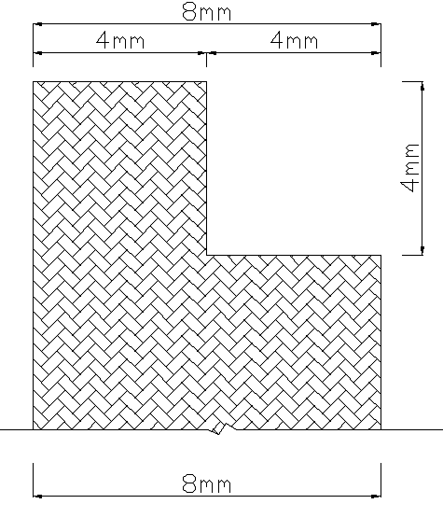
图7.2.2 饰面板竖向切台阶加工图
7灌注保温芯材
根据每层饰面板与基层墙体之间的空腔体积，计算该层饰面板与基层墙体之间所需要用的保温芯材灌注料数量，采用专用灌注设备，将保温芯材灌注到饰面板与基层墙体之间形成无缝对接保温芯材结构。
8密封胶填缝
用硅酮密封胶封堵填缝，密封胶填缝应饱满、密实、均匀、无气泡，宽度和厚度应符合设计和施工方案的要求。
9 表面清理
工程施工完成后，撕去保护膜，并对成品进行保护。若遇轻微污染，饰面板面可用棉纱布擦拭干净，若板面残留胶迹或粘结牢固的其它杂物，可用专用工具清除。

7.3 施工安全
7.3.1 无缝保温结构装饰一体化系统的施工安全应符合现行行业标准《建筑施工高处作业安全技术规范》JGJ80、《建筑机械使用安全技术规程》JGJ33和《施工现场临时用电安全技术规范》JGJ46的相关规定。
7.3.2 安装施工机具在进场之前，应进行全面检查和检修；在使用中，应定期进行安全检查；开工前，应进行试运行，手持电动工具应进行绝缘试验。
7.3.3 高处吊篮的安装操作应符合现行国家标准《高处作业吊篮》GB 19155的相关规定。
7.3.4 无缝保温结构装饰一体化系统安装与其他施工交叉作业时，应采取可靠的安全防护措施。
7.3.5 现场焊接作业时，应采取可靠的防火措施。
7.3.6 严禁站立或坐骑在墙体、门窗构件上进行施工。
7.3.7 遇到雨、雪、大雾天气，或者风力大于5级时，不得进行吊装作业。
7.3.8 施工过程中，每完成一道施工工序后，应及时清理施工现场遗留的杂物。施工过程中，不得在窗台、栏杆上放置施工工具。在脚手架和吊篮上施工时，不得随意抛投物品。

8 工程验收
8.1 一般规定
8.1.1质量验收应符合现行国家标准《建筑节能工程施工质量验收规范》GB50411的相关规定。
8.1.2无缝保温结构装饰一体化系统施工过程中应及时进行质量检查、隐蔽工程验收和检验批验收，施工完成后应进行墙体节能保温分项工程验收。
8.1.3无缝保温结构装饰一体化系统工程验收的检验批划分应符合下列规定：
1采用相同材料、工艺和施工方法的墙面，扣除门窗洞口后的保温墙面面积每五层饰面板划为一个检验批，不足五层饰面板也为一个检验批。
2检验批的划分也可根据与施工流程相一致且方便施工与验收的原则划分检验批，由施工单位与监理（建设）单位共同商定。
3 同一单位工程中不连续的外墙体工程应单独划分检验批；
4 对于有特殊部位要求的墙体，检验批的划分应根据墙体的结构、工艺特点及外墙体的规模，宜由监理单位、建设单位和施工单位协商确定。
8.1.4检验批质量验收合格，应符合下列规定：
1检验批应按主控项目和一般项目验收；
2主控项目应全部合格；
3一般项目应合格；当采用计数检验时，应有 80%以上的检查点合格，且其余检查点不得有严重缺陷；
4应具有完整的施工操作依据和质量检查记录。
8.1.5应对下列部位或内容进行隐蔽工程验收，并应有详细的文字记录和必要的图像资料；
1保温层附着的基层墙体（包括旧楼改造的原墙体）及其处理；
2被封闭的无缝灌注保温芯材的厚度；
3锚栓L型调节件类别、数量与锚固深度，以及锚栓L型调节件锚固节点做法；
4各加强部位及门窗洞口和穿墙管线部位的处理；
5墙体热桥部位处理。
8.1.6 无缝保温结构装饰一体化系统验收时，应提交下列资料：
1 无缝保温结构装饰一体化系统的竣工图或施工图、节能计算书、设计变更文件等；
2 无缝保温结构装饰一体化系统所用各种材料及连接件产品合格证书、性能检测报告、进场验收记录和复验报告；
3 现场拉拔检测报告；
4 隐蔽工程验收文件；
5 安装施工记录；
6 其他有关质量保证资料。

8.2 主控项目
8.2.1 无缝保温结构装饰一体化系统外墙外保温工程应由系统供应商统一提供配套的组成材料，并应同时提供（抗风压）检验报告、提供抗震性能检验报告、提供型式检验报告。型式检验报告中应包括耐候性和抗风压检测。所用材料和半成品、成品，其品种、性能 应符合设计文件和国家有关标准的要求。
检验方法：观察、尺量检查，核查产品合格证、出厂检测报告等出厂质量证明文件和有 效期内的系统型式检验报告。
检查数量：全数检验。
8.2.2无缝保温结构装饰一体化系统外墙外保温工程使用的无缝灌注保温芯材及系统配套材料进场时应对其性能进行复验。现场抽样复验材料应包括无缝灌注保温芯材、饰面板、锚栓连接件等。复验材料、数量以及项目应符合本规程3.7条规定，复验应为见证取样送验。
检查方法：随机抽样送检，检查复验报告。
检查数量：同厂家、同品种产品，按照扣除门窗洞后的保温墙面面积，在 10000㎡以内时应复验 1次；当面积增加时，各项参数按每增加 10000㎡应增加 1次；增加的面积不足规定数量时也应增加 1次。 同项目、同施工单位且同时施工的多个单位工程（群体建筑），可合并计算墙体抽样面积。
8.2.3无缝保温结构装饰一体化系统外墙外保温工程施工前应按照本规程设计和施工的要求对基层墙体进行处理，处理后的基层应符合本规程的要求。
检验方法：对照设计和施工要求观察检查；核查隐蔽工程验收的记录。
检查数量：全数检查。
8.2.4无缝保温结构装饰一体化系统用锚栓L型调节件应进行锚固力现场拉拔试验。
检验方法：锚栓L型调节件锚固拉拔力按照现行行业标准《外墙外保温用锚栓》JG/T366、《保温装饰外墙外保温系统材料》JG/T287进行现场检验。锚固力核查试验报告。
检查数量：每个检验批拉拔数量不少于 3组，每组不少于 5个。
8.2.5 无缝保温结构装饰一体化系统的构造做法应符合设计以及本规程对系统的构造要求。门窗外侧洞口周边墙面和凸窗非透明的顶板、侧板和底板等部位隔断热桥做法应符合设计要求。
检验方法：对照设计观察检查；采用热成像仪检查或必要时应用抽样剖开检查；核查施 工记录和隐蔽工程验收记录。
检查数量：每个检验批抽查 5%，并不少于 5个洞口。每种抽查 20%，并不少于 5处。
8.2.6无缝保温结构装饰一体化系统所用的无缝灌注保温芯材的平均厚度应符合设计要求。
检验方法：观察及手扳检查；核查隐蔽工程验收记录和检验报告。保温材料厚度采用现场尺量、钢针插入或剖开检查；
检查数量：每个检验批抽查不少于 3处。
8.2.7 锚栓L型调节件数量、锚固位置、锚固深度应符合设计要求，并应做抗拉承载力现场拉拔试验。
检验方法：观察；卡尺量。核查抗拉承载力标准值和锚固深度。核查隐蔽工程验收记录。
检查数量：每个检验批抽查不少于 3处。

8.3 一般项目
8.3.1本系统各组成材料与配件进场时的外观和包装应完整无破损，应符合设计要求和国家现 行产品标准的规定。
检验方法：观察检查。
检查数量：全数检查。
8.3.2无缝保温结构装饰一体化系统板竖向板缝应符合施工方案要求。板块缝应平整严密。无缝保温结构装饰一体化系统安装的立面垂直度、表面平整度、阴阳角方正、板块缝高低差、板块缝宽度应符合表8.3.3的规定。
表8.3.3 无缝保温结构装饰一体化系统安装的允许偏差和检验方法
项 次 | 项 目 | 允许偏差（mm） | 检 验 方 法
1 | 立面垂直度 | 3 | 用2ｍ垂直检测尺检查
2 | 表面平整度 | 3 | 用2ｍ靠尺和塞尺检查
3 | 阴阳角方正 | 3 | 用直角检测尺检查
4 | 接缝高低差 | 1.0 | 用钢直尺和塞尺检查
5 | 接缝宽度 | 1.0 | 用钢直尺检查

9 维 护

9.0.1 无缝保温结构装饰一体化系统安装竣工验收时，施工单位应向建设单位提交《无缝保温结构装饰一体化系统使用维护说明书》，建设单位应根据《无缝保温结构装饰一体化系统使用维护说明书》的相关要求制定维护计划与制度。
9.0.2无缝保温结构装饰一体化系统饰面板应定期进行维护保养，饰面板工程竣工两年后应对工程进行一次全面的检查，此后每五年应检查一次。检查项目应包括但不限下列内容：
1外墙饰面板整体应无变形、错位、松动等现象，若有应对该部位的隐蔽结构进一步检查，检查每层饰面板的锚栓L型调节件与墙体锚固间距和丝帽的连接情况。
2饰面板板缝间的密封胶应无脱胶、开裂、起泡等现象发生。
9.0.3无缝保温结构装饰一体化系统饰面板密封部分若有裂缝、剥落等情况发生时应及时进行修补。
9.0.4无缝保温结构装饰一体化系统饰面板应定期进行清洗，并按下列要求进行：
1根据饰面板表面的积灰污染程度，确定其清洗次数，每年不应少于一次。
2饰面板的板缝和窗洞口处的防水密封材料应在每年清洗时进行检查，如发现损坏或失效应立即更换。
附录A 系统抗风荷载性能试验方法
A.0.1 试样制备
试样由基层墙体和被测外保温系统组成，试样尺寸应不小于2.0m×2.5m。
基层墙体可为混凝土墙或各类砖墙。为了模拟空气渗漏，在基层墙体上的每一层横向装饰承载排气固定组件设置的排气道，并应位于饰面板接缝处。
A.0.2 试验设备
试验设备是一个负压箱。负压箱应有足够的深度，以保证在无缝保温结构装饰一体化系统可能的变形范围内能使施加在系统上的压力保持恒定。试样安装在负压箱开口中并沿基层墙体周边进行固定和密封。
A.0.3 试验步骤
加压程序及压力脉冲图形示于图A.0.3。
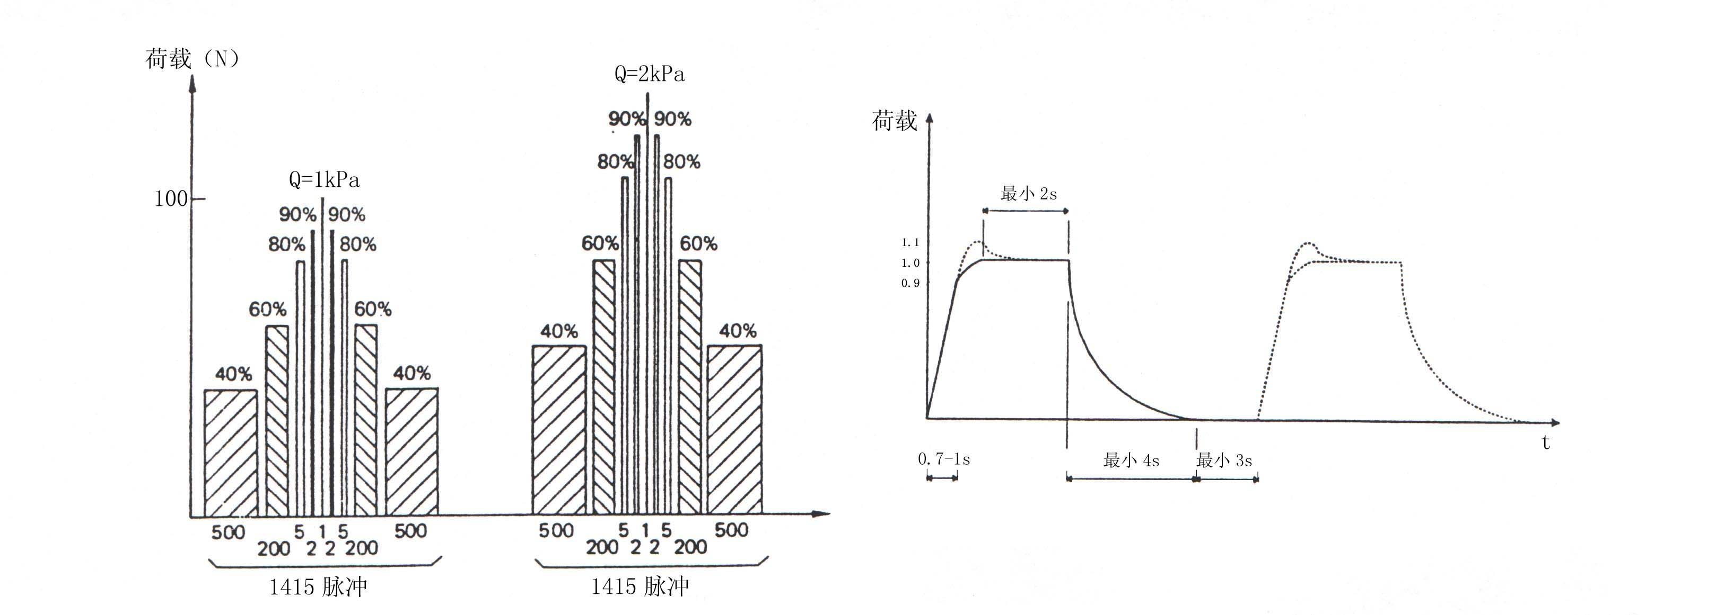
图A.0.3 加压步骤及压力脉冲图形
每级试验包含1415个负风压脉冲，加压图形以试验风荷载Q的百分数表示。试验以1kPa的级差由低向高逐级进行，直至试样破坏。
有下列现象之一时，即表示试样破坏：
保温芯材断裂；
保温芯材中或保温芯材与其保护层之间出现分层；
保护层本身脱开；
保温芯材被从固定件上拉出；
机械固定件从基底上拔出；
保温芯材从支撑结构上脱离。
A.0.4 结果分析
系统抗风压值Rd应按下式进行计算：
式中： Rd—系统抗风压值，kPa；
Q1—试样破坏前一级的试验风荷载值，kPa；
K—安全系数，取K ≥2（？）；
Ca—几何因数， Ca=1；
Cs—统计修正因数，取Cs =0.95（由ETAG004－2013推算而得）。

本规程用词说明

1 为便于在执行本规程条文时区别对待，对要求严格程度不同的用词说明如下：1）表示很严格，非这样做不可的：
正面词采用“必须”，反面词采用“严禁”；
2）表示严格，在正常情况下均应这样做的；
正面词采用“应”，反面词采用“不应”或“不得”；
3）表示允许稍有选择，在条件许可时首先应这样做的；
正面词采用“宜”，反面词采用“不宜”；
4）表示有选择，在一定条件下可以这样做的，采用“可”；
2 条文中指明应按其他有关标准执行的写法为：“应符合……的规定”或“应按……执行”。

引用标准名录
- 《建筑材料的燃烧等级分级》GB 8624
- 《高处作业吊篮》GB 19155
- 《建筑结构荷载规范》GB 50009
- 《建筑抗震设计规范》GB 50011
- 《建筑设计防火规范》GB 50016
- 《民用建筑热工设计规范》GB 50176
- 《公共建筑节能设计标准》GB50189
- 《严寒和寒冷地区居住建筑节能设计标准》JGJ 26
- 《夏热冬冷地区居住建筑节能设计标准》JGJ 134
- 《夏热冬暖地区居住建筑节能设计标准》JGJ 75
- 《建筑节能工程施工质量验收规范》GB 50411
- 《色漆和清漆耐中性盐雾性能的测定》GB/T 1771
- 《色漆和清漆人工气候老化和人工辐射暴露》GB/T 1865
- 《紧固件机械性能 不锈钢螺栓、螺钉和螺柱》GB/T 3098.6
- 《紧固件机械性能 不锈钢螺母》GB/T 3098.15
- 《铝合金建筑型材》GB/T 5237
- 《无机硬质绝热制品试验方法》GB/T 5486
- 《建筑涂料涂层耐碱性的测定》GB/T 9265
- 《色漆和清漆 耐液体介质的测定》GB/T 9274
- 《合成树脂乳液外墙涂料》GB∕T 9755
- 《建筑涂料涂层耐沾污性试验方法》GB/T 9780
- 《绝热材料稳态热阻及有关特性的测定》GB/T 10294
- 《绝热稳态传热性质的测定 标定和防护热箱法》GB/T 13475
- 《硅酮建筑密封胶》GB/T 14683
- 《建筑保温砂浆》GB/T 20473
- 《膨胀玻化微珠保温隔热砂浆》GB/T 26000
- 《建筑机械使用安全技术规程》JGJ 33
- 《施工现场临时用电安全技术规范》JGJ 46
- 《建筑施工高处作业安全技术规范》JGJ 80
- 《外墙外保温工程技术规程》JGJ 144
- 《外墙外保温工程技术规程》JGJ 144－2004
- 《混凝土后锚固技术规程》JGJ 145
- 《建筑抗震试验规程》JGJ/T 101
- 《保温装饰外墙外保温系统材料》JG/T 287
- 《外墙保温用锚栓》JG/T 366
- 《纤维水泥平板 第1部分：无石棉纤维水泥平板》JC/T 412.1
- 《纤维增强硅酸钙板 第1部分：无石棉硅酸钙板》JC/T 564.1

中国工程建设标准化协会标准

无缝保温结构装饰一
体化系统技术规程

条文说明

目 次

1 总 则 ………………………………………………………39
2 术 语 ………………………………………………………40
4 系统及组成材料 ………………………………………………41
5 设 计 ………………………………………………………42
5.1 一般规定 ……………………………………………………………42
5.2 抗风荷载和抗重力荷载设计…………………………………………42
6加工制作与运输储存 …………………………………………43
6.1 一般规定 ……………………………………………………………43
6.2 加工制作 ……………………………………………………………43
7 安装施工 ………………………………………………………44
7.1 一般规定 ……………………………………………………………44
7.2 施工要求 ……………………………………………………………44
9 维 护………………………………………………………46

1 总 则

1.0.1 无缝保温结构装饰一体化系统技术采用锚、挂、灌相结合的工法技术，使外墙外保温形成连续、不间断的保温体系。保温体系无接缝、无空腔、无冷热桥，满足了国家75%的节能标准及更高节能减排目标。该技术可大幅度减少材料消耗、减少施工现场裁切保温板的环境污染、减少固体废料产生的垃圾。其中，在饰面板和基层墙体之间灌注保温芯材形成无缝、连续的保温芯材固化结构，从而使建筑外墙外保温实现了高效节能减排和环境保护。
1.0.2 本规程适用于城镇新建、改建和扩建工业建筑及民用建筑工程。
1.0.3 本规程重点解决外墙无缝保温结构装饰一体化系统工程的设计、施工和验收问题，而对建筑主体的相关要求仍必须遵守和执行现行有关国家标准的规定。

2 术 语

2.0.1 本条中的无缝保温结构装饰一体化系统的饰面板型号：高×宽×厚为2400mm×600mm×8mm。在饰面板和基层墙体之间灌注保温芯材的厚度由个体设计确定。
2.0.2 连接件
分为：勒脚铝质装饰固定组件、大阴角铝质装饰固定组件、大阳角铝质装饰固定组件、横向铝质装饰承载排气固定组件、窗套阳角铝质装饰固定组件、空调板和横梁阳角铝质装饰固定组件、窗台阳角铝质装饰固定组件、女儿墙阳角铝质装饰固定组件、凸造型柱阳角铝质装饰固定组件、竖向铝质抗风压单锚固扣件，锚栓L型铝质调节件固定与墙体、装饰固定的组件都应相互紧扣形成整体架结构。锚栓、L型铝质调节件等其构造。
2.0.4 灌注保温芯材是一种YT无机改性保温自密实AB组份干粉料。其中，A组份是指膨胀玻化微珠保温颗粒（又名无机玻化微珠）酸性玻璃质溶岩矿物质，经过气炉高温膨胀等特种工艺处理，加工形成内部多孔﹑表面玻化封闭、理化性能稳定、燃烧性能为A级、呈球状体细径的颗粒，是一种环保型无机轻质绝热材料；B组份为无毒害无污染的高分子聚合物干粉添加剂。

4 系统及组成材料
4.0.7 由于外围护结构会承受大气环境中各种不利因素的影响，无缝保温结构装饰一体化系统的勒脚铝质装饰固定组件、各部位阴阳角铝质装饰固定组件，每层饰面板横向铝质装饰承载排气固定组件、竖向铝质单锚固扣件、锚栓L型铝质调节件及配套附件全采用铝合金和不锈钢螺钉螺帽材料，以保证外围护结构的耐久性和安全性与主体结构寿命相同。

5 建筑设计
5.1 一般规定
5.1.2 无缝保温结构装饰一体化系统作为建筑的外围护结构，本身要求保温无缝对接具有良好的密闭性，开启窗的部位设置保温厚度应兼顾建筑使用功能、美观和节能环保的要求。

5.2 抗风荷载和抗重力荷载设计
5.2.3 锚栓除按计算规定外，尚应符合下列规定：
当厚度≤150mm的保温，横向铝质装饰承载排气固定的组件，上下每组锚栓、L型铝质调节件间距取400mm/个套。竖向铝质单个锚固扣件，单个锚栓、L型铝质调节件间距取300mm/个套。
当厚度150-200mm的保温，横向铝质装饰承载排气固定的组件，上下每组锚栓、L型铝质调节件间距取350mm/个套。竖向铝质单个锚固扣件，单个锚栓、L型铝质调节件间距取250mm/个套。
当厚度200-250mm的保温，横向铝质装饰承载排气固定的组件，上下每组锚栓、L型铝质调节件间距取300mm/个套。竖向铝质单个锚固扣件，单个锚栓、L型铝质调节件间距取250mm/个套。
5.2.4 无缝保温结构装饰一体化系统单个锚栓L型铝质调节件与墙体锚固拉拔力、悬挂力应符合现行国家标准《外墙保温用锚栓》JG/T366的有关规定。勒脚铝质装饰固定组件、各部位阴阳角铝质装饰的固定组件、横向铝质装饰承载排气固定组件，每组L型铝质调节件悬挂力试验方法：在C25混凝土、蒸压加气块砌体或其他砌体上将100kg重物悬挂于固定组件的最外端放置24h，空心砖砌体将75kg重物悬挂于固定组件的最外端放置24h，每层饰面板横向承载排气装饰固定组件无变形，各部位阴阳角装饰固定组件无变形。竖向铝质抗风压单锚固扣件悬挂力试验方法：将10kg重物悬挂于锚固扣件的最外端放置24h，竖向铝质单锚固扣件无变形。

6 加工制作与运输储存
6.1 一般规定
6.1.1 无缝保温结构装饰一体化系统在制作前，应进行技术交底。施工单位应绘制无缝保温结构装饰一体化系统制作详图，并满足施工装配详图的要求，避免在饰面板加工和制作工程中，出现错、漏、碰、缺等问题，应在饰面板加工前认真核对，以免进行安装现场修改，造成损失。
6.1.2 无缝保温结构装饰一体化系统加工用设备、夹具、模具与饰面板的加工质量及尺寸精度直接有关，因此应做好定期检查、维修、保养。

6.3 运输储存
6.3.1、6.3.5 无缝保温结构装饰一体化系统的运输与堆放涉及质量和安全要求，应按工程或产品特点制订运输堆放方案，策划重点控制环节。

7 安装施工
7.1 一般规定
7.1.1 无缝保温结构装饰一体化系统工程施工组织设计应包括下列内容：
1 工程进度计划；
2 系统材料的运输及装卸方案；
3 使用的机械器具、垂直运输与楼层上水平运输方法；
4 门窗洞口等部位的工艺及安装方法；
5 连接件、保温芯材灌注料和成品饰面板的现场保护方法；
6 检测验收；
7 安全措施。
7.1.2 在进场施工前，应组织技术、生产、材料、预算等相关人员对现场进行实地勘察，并对施工图等进行会审。
7.1.3 本条所提的材料管理、设计文件管理主要内容：
1 材料管理：掌握施工进度，及时供应工程材料,作好材料进、出库的管理和检测工作，不合格的材料严禁在工程中使用。
2 设计文件管理：负责设计方案和施工图纸的管理以及施工过程中设计变更。

7.2 施工要求
7.2.1 基层墙体处理后外表面应干燥，清洁，无油污、脱模剂等妨碍粘结附着物。应剔除凸起、空鼓和酥松部位并找平。表面不得有粉化、起皮、爆灰等现象。
7.2.2 连接件。勒脚铝质装饰固定组件、各部位阴阳角铝质装饰固定组件和每层饰面板横向铝质装饰承载排气固定组件与基层墙体安装，每组锚栓L型调节件必须与基层墙体可靠连接。锚固悬挂力均为75Kg，且单个锚栓L型调节件锚固在普通混凝土墙体拉拔力均值不应小于0.9KN、在非承重混凝土空心砖墙体的拉拔力均值不应小于0.6KN、在烧结空心砖墙体的拉拔力均值不应小于0.6KN、在蒸压加气混凝土砌块墙体的拉拔力均值不应小于0.5KN。每一层板竖向铝质抗风压单锚固扣件、单个锚栓L型铝质调节件同样必须与基层墙体可靠连接。锚固悬挂力均为10Kg。
其中，第1款 在进行测量放线时，应注意下列事项：
（1）无缝保温结构装饰一体化系统分格轴线、控制线的测量应与主体结构测量相配合，主体结构出现偏差时，墙体分格线应根据主体结构偏差及时进行调整，不得积累；
（2）定期对无缝保温结构装饰一体化系统安装饰面板定位基准进行校核，以保证上下饰面板基准的正确性，避免因此产生的安装误差；
第4款，在安装每一根横向铝质装饰承载排气固定组件都应相互紧扣，并控制每一块板下口固定不应少于6mm，上口排气部位板应插入深度不应大于20mm，不应小于10mm，主要是解决排出墙体内的水分及后期竖向单锚固扣件板块缝之间的防水硅胶老化问题渗水、梅雨季节混凝土结构返潮的水分导致的内墙腻子粉粉化问题。
第5款 无缝保温结构装饰一体化系统大阳角铝质装饰固定组件两侧饰面板应固定不小于6mm。大阴角铝质装饰固定组件两侧饰面板应固定不小于6mm。窗套阳角铝质装饰固定组件两侧饰面板应固定不小于6mm。空调板或横梁上口阳角铝质装饰固定组件侧排气饰面板应插入进去8-10mm、下口饰面板应固定不小于6mm，不宜打密封胶。女儿墙阳角铝质装饰固定组件侧排气饰面板应插入进去20mm、不宜打密封胶。凸造型阳角铝质装饰固定组件正两侧饰面板应插入进去固定不小于6mm。
第7款，无缝灌注保温芯材为YT无机改性保温AB组份干粉料与水的配比为1:0.9～1.2，不得加多量的水。

9 维 护
9.0.2 无缝保温结构装饰一体化系统的检查、清洗、保养等工作，不得在5级以上风力和大雨、大雪天气下进行作业。
9.0.3 修补时应先将裂缝处的密封材料去掉，用指定粘贴辅助剂喷涂，并采用同一种类型的密封材料填充。
9.0.4饰面板表面上的积灰、土等污染物进行清洗时，若用水清洗饰面板时，应使用有柔软的毛刷，并注意不要划伤涂膜。

需本标准可按如下地址索购：
地址：北京百万庄建设部 中国工程建设标准化协会
邮政编码：100835
不得私自翻印。

